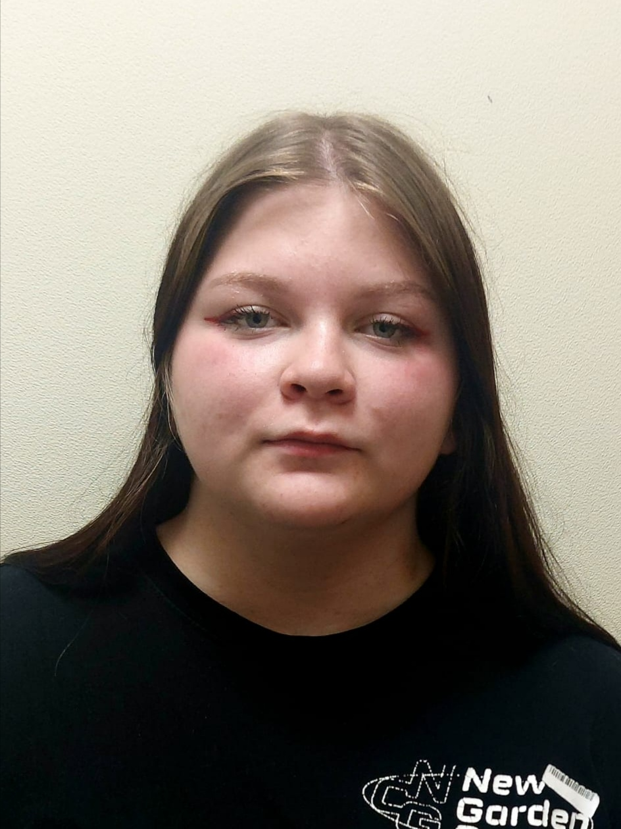
Валерия Ш. 2006 г.р .
Самостоятельная ,целеустремленная ,веселая ,готова помочь младшим воспитанникам .

